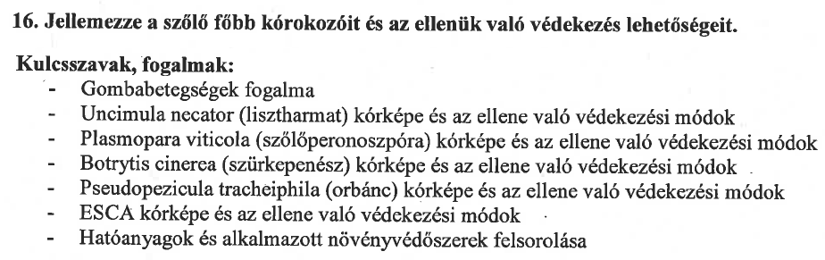
1. Gombás betegségek
A gomba a szőlőnövény minden föld feletti részén megtelepedik, ahol légzőnyílás van.

1.1. Plasmopara viticola (szőlő peronoszpóra)

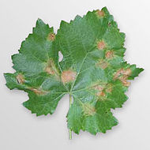
A peronoszpóra szabad szemmel nem látható gombabetegség. Úgy károsítja meg a növényeket, hogy kis gombafonalai behatolnak a levelek, a zöld bogyók belsejébe, és ott élősködnek. A megtámadott növényi rész menthetetlen. A levelek elszíneződnek, vagy elszáradnak. A fürtök bogyói leperegnek, vagy összeszáradva a fürtön maradnak.
Tavasszal: oospórás fertőzés első fertőzés, 13 fok felett és ha 10 mm eső esik.
- Az áttelelt spórák új spórákat hoznak létre, amelyeket a szél a levelekre hord.
- A vízcseppeken fejlődésnek indulnak és a gombafonalakat (micélium) a levél légzőnyílásaiba engedik, szívórendszerükkel a sejtekből táplálkoznak.
- A levél elhalványodik, olajfoltok jelennek meg, a levél beteg része áttetsző, sárgás színű
Újabb eső/pára/harmat után
- Az olajfoltban lappangó gombafonalak a felszínre törnek és a levélfonákon fehér „gyapot-szerű” bevonatot képeznek.
- Ez a kivirágzás, amikor újabb spórák keletkeznek.
- Ha sok az olajfolt a levél elszárad , lehull.
- A fürtök összeszáradnak, a bogyók kékesszürke színt vesznek fel, majd megbarnulnal, leesnek.
- A fásodó hajtásokon is sötét foltok jelennek meg.
20-25 fokon, zoosporás fertőzés
- elegendő 3-4 mm eső, és a csírázás 3-4 óra alatt bekövetkezik
- A fertőzés és a kivirágzás között 4-5 nap telik el (lappangási idő)

Védekezés.
A károsítása nyomán 80-100 %-os lomb- és fürtkár alakulhat ki, ezért a peronoszpóra elleni rendszeres védekezés nélkül minőségi szőlőtermesztés nem folytatható.
- Az első kezelést 4-6 leveles állapotban kell elvégezni.
- Kritikus időpont a virágzás és a fürtzáródás között van.
- Csapadékos időszakban 8-10 kezelés (6-8 napos permetezési forduló),
- szárazabb időben 4-6 kezelés (10-14 napos permetezési forduló) elegendő.
- A késői, augusztusi kezelések a kései fertőzést és az oospóraképzés megakadályozását segítik elő.
Forgalomban levő szerek : réz, kén, részszulfát alapú szerek
Preventív: rézoxiklorid , pl. MILTOX SPECIÁL EXTRA WP, BORDÓILÉ (rézszulfát)

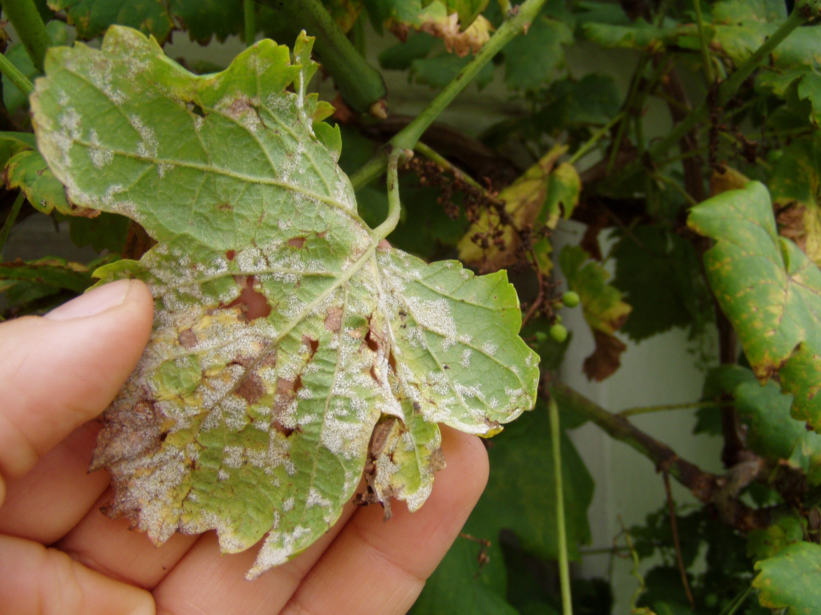
1.2. Lisztharmat - Uncimula necator
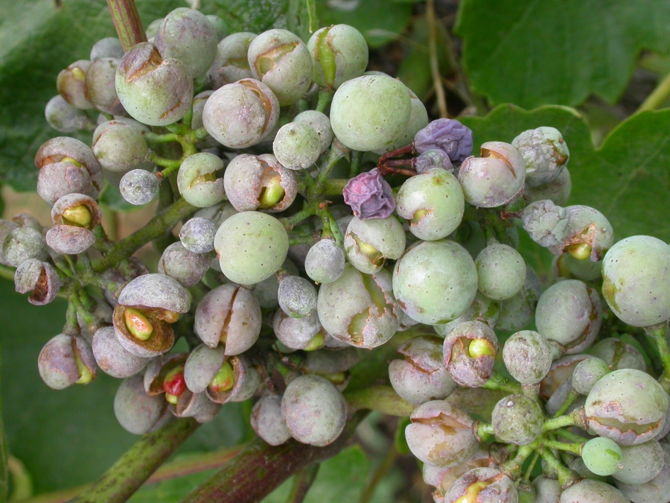
A lisztharmat egy gombás fertőzés, amely a szőlő leveleinek, hajtásszárának, termésének bőrszöveti sejtjein telepedik meg. Az erre hajlamos, és fogékony fajták fürtjein előfordulhat gyakran 80-100%-os károsodás is. A fertőzés jelenlétét és helyét fehér, lisztszerű, penészszagú fonalak mutatják. Gyakran megjelenik a levél színén (felső részén), és a fonákján is, ilyenkor a levelek pödrődnek és le is hullha tnak. A vesszőn a fertőzés helyét vörösesbarna foltok mutatják. A gomba elsősorban hajtások fejlődését gátolja, úgy, hogy a fertőzött részek bőrszövete nem tud növekedni, és felhasadnak, aminek következménye a komoly termékkiesés is lehet. A betegség leggyakrabban június vége, július elején, meleg, napsütéses, párás időben jelentkezik.
Kialakulásához ideális feltétel a 15-25 oC-os hőmérséklet, valamint a mérsékelt páratartalom.
Védekezni ellene kontakt és felszívódó szerekkel lehet. Védekezésére kombinált vegyszerek használata javasolt, amelyeknek megelőző és regeneráló hatása is..

1.3. Szürkepenész – Botrytis cinerea
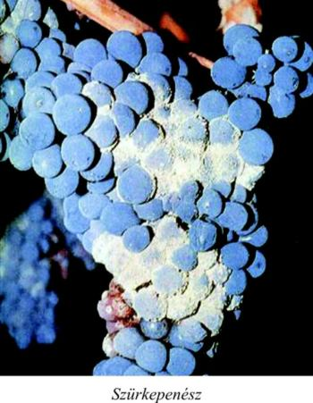
A gomba sebeken keresztül jut a növényekbe, ilyenek a rovar okozta sérülések, lisztharmat okozta felrepedt bogyók, jégkár.
Mind a csemege-, mind a borszőlő esetében a szürkepenész (Botrytis cinerea) általánosan elterjedt betegség, a gomba súlyos károkat okoz az alanyon, az oltványon és a szőlőfürtön.
A szőlő szürkerothadásának kórokozója a Botrytis cinerea nevű gomba, amely több gazdanövényen képes élősködni és gyakorlatilag minden zöld növényi részt meg tud fertőzni.
A kórokozó biológiája:
A gomba elsősorban az ivartalanul képződő szaporító képleteivel, a konídiumaival fertőz, amelyek a vegetációs időszakban a levegőben és a növények felületén szinte mindenütt jelen vannak.
A fertőzés kialakulásához a legkedvezőbb a 18-21ºC-os hőmérséklet és a 18-20 órán át tartó felületi nedvesség.
A gomba konídiuma a számára kedvező környezeti feltételek esetén kicsírázik és a növény felületén lévő sérüléseken, vagy a légzőnyílásokon keresztül a szövetek közé hatolva fejlődésnek indul.
A fertőzött növényi részek felületén párás, nedves időben kialakul a konídiumtartó képletekből álló jellegzetes szürke gyepszerű gombatelep, amelyből újabb konídiumok kerülnek a környezetbe.
Hosszú, száraz, napsütéses, meleg őszökön, egyes speciális mikroklímájú hegyvidéki ültetvényekben (pl. Tokaj) a Botrytis cinerea fertőzés hatására nemesrothadás, azaz aszusodás következhet be.

A szőlő botrytises fertőződésének lehetőségei és a kialakuló tünetek:
- Szaporítóanyag fertőződése: a fertőződés történhet a kéreg repedésein és a vágási, oltási sebeken keresztül, amit a gyökeresedés elősegítése érdekében létrehozott párás és meleg klíma elősegít.
- Hajtások fertőződése: tavasszal és ősszel hűvös, csapadékos időjárás esetén következhet be erősebb hajtásfertőzés. A hajtások felületén besüppedő szövetelhalások láthatók. Párás időben kialakul a szürke konídiumtartó gyep is.
- A virágzat fertőződése: nedves, hideg, szeles időben a szőlővirágok rosszul kötődnek. A nem kötődött és elhalt virágrészek megtapadhatnak a kötődött bogyókon és ezeken megtelepedhet a Botrytis. A fertőzött fürtrészek megbarnulnak és elhalnak.
- A fürt és a bogyó fertőződése: az érés során a bogyók héja elvékonyodik, cukortartalmuk növekszik, ami egyre érzékenyebbé teszi őket a Botrytis fertőződésre. A bogyóra került szaporító képlet (konídium) kicsírázva az ép bőrszövet légzőnyílásain is behatol a bogyó belsejébe, de a mechanikai sérülések, rovarkártételek, rágások, a lisztharmat fertőzés mind növelik a Botrytis fertőzés esélyét. A fertőzött bogyók töppednek, barnulnak és nedves időben bevonja őket a szürke konídiumtartó gyep. Az ilyen szőlőből igen nehéz egészséges, jó bort készíteni.
A szürkerothadás-fertőződésre hajlamosító tényezők:
- Fajtaválasztás: a vékonyhéjú, könnyen felrepedő bogyójú fajták ( Cardinal, Ezerjó, Leányka, Kadarka, Rizlingszilváni) hajlamosabbak a szürkerothadásra.
- Szűk, 1,8 méternél kisebb sortávolság, az uralkodó szélirányra merőleges sorú telepítés.
- A vékony termőrétegből adódó sekély gyökeresedés, ami a gyors vízfelvételből következően bogyórepedéshez vezet.
- Művelési mód: a tömött, nehezen szellőző hajtásrendszert eredményező művelési módok hajlamosítanak ( egyes függöny és kisebb mértékben a Moser-művelés).
- Fürt szerkezete: a tömött, nehezen kiszáradó fürt
- Elhanyagolt zöldmunka.
- Túlzott nitrogén adagolás.
- Későn végzett vagy a fürtöt nedvesítő öntözés.

- A szürkerothadás megelőzésének eszközei:
a. Agrotechnikai eszközök:
- Ellenálló ( Tramini, Chasselas, Kékfrankos) és kevésbé érzékeny fajták, hibridek (Bianca, Kunleány, Zala gyöngye, Medina, Pölöskei muskotály) választása.
- A telepítés területének helyes megválasztása: mélyrétegű talajjal rendelkező, átszellőző, nem párás terület.
- Legalább 1,8 m-es sortávolságú, az uralkodó széliránnyal párhuzamos sorú telepítés.
- Szellős zöldtömeget eredményező művelési mód választása: pl. Guyot művelés, ernyős művelés.
- Helyes zöldmunka, hajtásválogatás, szellős fürtzóna kialakítása.
- Lazább fürtszerkezet kialakítása fürtfelezéssel vagy fürttépéssel.
- Az érés időszakában a talajmunka minimalizálása, mivel az túlzott nitrogén felszabadulást eredményezhet.
- Sorközök füvesítése, zöldtrágyanövény vetése.
- Kiegyenlített tápanyagarányú műtrágyázás, a nitrogén március végi, áprilisi és semmiképpen nem túlzásba vitt kijuttatása.
- A magas nitrogéntartalmú levéltrágyák használatának kerülése
- Jó kálcium, magnézium és foszfor ellátás
- Olyan öntözési mód választása, amivel nem kerül a lombra és a fürtökre a víz, az öntözővíz egyenletes adagolásával.
- A mechanikai bogyósérülések elkerülése.
- A moly-, darázs- és lisztharmatkártétel megakadályozása.
- A fellépő fertőzés esetén a szüret előrehozása.
b.Vegyszeres kezelések:
A permetezéseket mindig megelőző jelleggel, tervezett permetezési fordulókkal végezzük!
Megelőzni mindig hatékonyabb és könnyebb, mint egy terjedő fertőzést megállítani!
- A szürkerothadás elleni védekezést már a virágzás közben el kell kezdeni és hajlamosító időjárás esetén mindenképpen folytatni kell egészen érésig.
- Virágzáskor, kisbogyós állapotban, és a bogyónövekedés idején a kombinált hatású, több betegség ellen védő "strobilurin" hatóanyagú szerekkel: Quadris (szabad forgalmú), Quadris Max ( I. kategóriás), Eclair (II.kategóriás), Cabrió Top (II. kategóriás). A kezeléseket "blokkosan" kell elvégezni: három "strobilurinos" permetezést egymás után. A strobilurin hatóanyagú szereket egy vegetációs időszak alatt háromnál többször ne használjuk, mert rezisztencia alakulhat ki a hatóanyagra! A permetlébe adagolt vegyszer kiszámításánál ragaszkodjunk a használati utasítás betartásához és területegységre számoljunk, ne vízmennyiségre!
- A fürtzáródástól a zsendülés végéig használható a folpet hatóanyagú Folpan 80 WDG (I. kategóriás).
- A szüret előtti időszakban a rövidebb várakozási idejű szerek használhatók: Chorus 50 WG, és a Teldor 500 SC.

A szürkerothadás elleni kezeléseket ki kell egészíteni a többi szőlőbetegség és károsító elleni védekezés szereivel!

A leggyakoribb és általában legsúlyosabb tüneteket a fürtökön okozza a betegség gyors fellépése. A bogyókon barna, ovális foltok jelennek meg, a szemek barnulnak és összezsugorodnak, szürke, szürkésfehér penészgyep alakul ki rajtuk. Általában több, egymás mellett lévő bogyó fertőződik. A hajtásokon a tünetek főleg nyár végén, és ősszel jelenhetnek meg, de a beérett fás részeken télen is megmaradnak. A vesszők világosbarnára, fehérre színeződnek, gyakran szaporítóképletek (szkleróciumok) alakulnak ki rajtuk. A betegség fellépése a szőlőbogyók sérülésének megakadályozásával jelentősen csökkenthető. Emiatt a sebzést okozó gyakori kártevők, pl. szőlőmolyok ellen rendszeresen védekeznünk kell. Ezentúl törekedjünk a növényi felület mind tökéletesebb fungicides borítására. Az ép bogyókon rothadás a nemes rothadás. Néhány szőlőfajta hajlamos a nemes rothadásra. Ebből készül az aszú.
A kritikus időszak a virágzás végétől a szüret időpontjáig tarthat, ezért többszöri védekezés szükséges. A vegyszereket száraz időben, permetezéssel, csapadékos időjárás esetén-amikor a növények felszáradása lassú-porozással juttatjuk a növényekre. Élelmezési és bortechnológiai okok miatt mindenképpen célszerű figyelembe venni, hogy több hatóanyagnál igen hosszú az élelmezés-egészségügyi várakozási idő. A kémiai védelemre kontakt, lokálszisztemikus és szisztemikus hatóanyagok közül választhatunk.
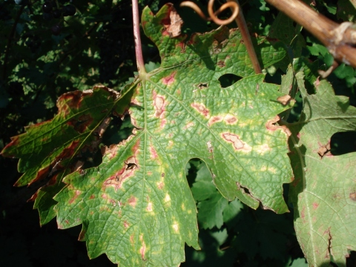
1.4. Orbánc - Pseudopezicula tracheiphila

A betegség csapadékos időben a fiatal leveleket támadja meg. Május végétől a levél erek által határolt foltok jelennek meg az alsó leveleken, melyek a fehér szőlőkön zöldessárga, a piros bogyójú fajtákon pedig pirosas színt öltenek. A beteg részek elhalnak, a levelek nagy része is lehullhat. A gomba a lehullott beteg leveeken telel át, innen fertőz a felverődő csapadék segítségével.
A fertőzött, lehullott leveket távolítsuk el vagy dolgozzuk be a talajba. A házfalakra felfuttatott szőlők gyakrabban fertőződnek. Szőlőorbánc ellen védekezzünk megelőző jelleggel rügypattanástól a fürtvirágzat megnyúlásáig a Cuproxat® FW (35-45 ml/10 l víz), vagy a Manfil® 75 WG (20 g/10l víz) készítménnyel. A virágzás után permetezzünk Kupfer Fusilan® WG (25-30 g/10 l víz) vagy Forum® R (30-35 g/10 l víz) termékkel.
1.5. ESCA
Gombás betegség
– Nem csupán a fürtöt, levelet, hanem az egész növényt károsítjak
– A betegség tünetei könnyen összetéveszthetők más kórképekkel.
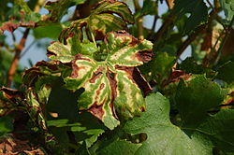
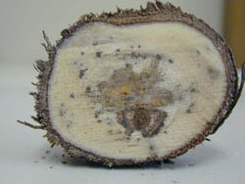
. Az Esca kórokozójának egyesek Stereum hirsutum, mások a Phaeomoniella chlamydospora nevű gombákat teszik felelőssé. (...bár nem hinném, hogy ez egy jámbor szőlősgazda szemszögéből kardinális különbség lenne!) A legjellemzőbb tünet az utóbbinál az, hogy a tőketörzsben sötét szövethalál mutatkozik a bélszövetből kiindulva. Ez keresztmetszetében fekete határoló vonalat mutat fehéres, szivacsos középső résszel. Ha ilyen vagy ehhez hasonló tüneteket metszéskor nem találunk, akkor még nagy baj nem lehet!
Másodlagos tünete az ún. tigriscsíkos (fehérszőlő fajtákban) a világos illetve (kékszőlő esetén) a vöröses foltok megjelenése, majd a száradás miatti korai levélhullás.
NINCS hatásos gombaölőszer.

Megelőzés
Ezek egyébként Dr Vörös Géza barátom tanácsai (az egyéni megjegyzéseimmel):
- A tőketerhelés lényeges csökkentése. A túlterhelt tőkék hamarabb megbetegednek, néha sokkszerű elhalás jelentkezik.
- A sebzések gondos lezárása (Sebkezelés Fagéllel vagy bármilyen sebkezelő anyaggal. A vágóeszközök gyakori fertőtlenítése 1,5 – 2 %-os Hypo vagy 5 - 10 %-os ecetsav oldattal, )
- Levegős talajszerkezet fenntartása (Gyakori rotálás, gyommentesítés)
- A szívó rovarkártevők (kabócák, tripszek, pajzstetvek, atkák) jelenlétének minimalizálása (Lehet, hogy ügyesen titkolják, de eddig csak az atkák kárképét láttam állományomban ... )
- Harmonikus tápanyagellátás – lombon keresztül is – késlelteti a folyamatot. (Nálam ez a legnehezebb: a kálium – magnézium egyensúly elég labilis!)

Ha már baj van:
- A már totálkáros növényt ősszel gyökerestől kiássuk, és kíméletlenül elégetjük.
- A gödröt nem takarjuk be, hanem a kiszedett földdel együtt beöntözzük kb. 10 liternyi 1 - 1,5 %-os rézgálic oldattal.
- Új növény telepítése következő tavaszig szóba se jöhet!

...és amivel kísérletezni lehet:
– Mivel a tőketörzs is beteg, az oltás felett gyakran kihajt néhány alvórügy. A gyanús tőkéknél egy vesszőt hagyok minél lentebbről kinőni, majd ősszel az új vessző felett kíméletlenül levágom és elégetem a régi törzset. A vágott felületet fagéllel, vagy Bordói lé + Kén FW hígítatlan szuszpenziójával kenem le. Udvaromban megsemmisítek minden korhadó faanyagot. A réztartalmú permetezésekből az akácoszlopok is megkapják a magukét. A tavaszi metszést követő lemosó permetezést szintén réz + kén tartalmú szerek valamelyikével (Vegesol eReS, Olajos rézkén, Bordóilé + Kén FW) végzem.

2. PERMETEZŐSZEREK
Történelem
Európában az 1800-as évektől az első rendszeresen használt permetező- és porozószer az elemi kén volt, amelyet a lisztharmatgombák ellen vetettek be. Ezt követte egy francia gyógyszerész találmánya, a réztartalmú bordóilé, amely 1880-tól menti a szőlőt a peronoszpórától, a burgonyát a burgonyavésztől.
A rovarok ellen elsőként arzéntartalmú szerekkel, nikotinnal és piretrinnel védekeztek. A növényvédő szerek kutatásában nagy lökést adott az 1940-es évektől az első szerves gombaölő szer, a Dithane és a Zineb megjelenése. Ahogy nőtt az engedélyezett növényvédő szerek száma az 1960-as évektől, úgy lett egyre nehezebb eligazodni közöttük. A sok tulajdonság, felhasználhatóság egyre több csoport elkülönítését diktálta.
CSOPORTOSÍTÁS
Többféle szempont alapján lehet őket csoportosítani. Ilyen nagy csoport a gomba- és baktériumölő szerek. Ahogy nevükből is kitűnik, főleg a mikrogombák és baktériumok ellen hatásosak, melyek a termesztett növényeken élősködnek. Ezeket gyakran fungicideknek és baktrericideknek is nevezzük. Ebben a csoportban találhatók a kén és réztartalmú permetszerek, melyeket növényvédelmi célokra legrégebben használ az ember. Egyik nagy előnyük, hogy a kórokozók több mint 100 éves rendszeres használatuk ellenére sem „szoktak hozzájuk”, azaz nem alakult ki rezisztencia velük szemben. Egyébként így van ez a többi kontakt gombaölő készítménnyel is, míg a sokkal fiatalabb felszívódó készítményeknél fennáll a veszélye annak, hogy a kórokozó a permetszert megszokja és ezt követően nem lesz kellő hatása. A felszívódó (szisztematikus) készítményeknek viszont az a nagy előnyük, hogy esőállók, 0,5–1 óra alatt már bejutnak a növénybe, így belülről a növény szöveteibe jutó kórokozók ellen védenek. Ezenkívül a kontakt szereket a fertőzés létrejötte előtt kell kijuttatni, mert csak a gomba csirázását képesek meggátolni. Ezzel szemben a felszívódó készítmények 1–3 napos gombafonalat is képesek elpusztítani, sőt új spórák képzését is gátolják. Hatásuk általában egyszer olyan hosszú, mint a kontakt szereké. E tulajdonságaik miatt sokan szívesen alkalmazzák a felszívódó készítményeket. A rezisztencia kiküszöbölése érdekében viszont nem szabad állandóan ezeket használni, különösen almában, szőlőben, melyeket az év során 7–10-szer vagy többször is védelemben kell részesíteni.
A közismert kéntartalmú szerek ma sem szorultak ki a piacról. A kén kontakt hatású szer, természetbarát és olcsó. Nem kell attól tartani, hogy vele szemben a kórokozók ellenállóvá válnak, mert ennek ennyi év alatt még a gyanúja sem merült fel. Nálunk kapható: Thiovit, Kumulus WG, Sulika, Sulikol Sulex 20. A kénkészítmények hátránya, hogy egyes növényfajtákat perzselik és 25 C fok felett az égetés kritikus mértéket ölt. Ellenben ha a hőmérséklet nem éri el a 15–18 C fokot, hatása csökken. Ugyanakkor nagy előnye a jelentős rovarölő mellékhatása. Ezt a tulajdonságát érdemes kihasználni a gyümölcsösökben, a szőlőben a takácsatkák és a pajzstetvek elleni a közvetlen rügyfakadás előtti lemosó permetezéseknél.
A réztartalmú szerek legismertebb képviselője a rézgálic, mely Bordóilé néven lett halhatatlan. Először a szőlőperonoszpóra ellen, majd más növényeken károsító peronoszpórafélék ellen még ma is használják. Sok növényfajtánál rézérzékenység mutatkozik, sokan azonban előnynek tartják, hogy a réz erősíti a levelek szöveteit, mások viszont a többszöri rezes permetezést hátránynak tartják, mert késlelteti a növény fejlődését. Egyes alma és szőlőfajtákon perzselést is okozhat. A csonthéjasok, főleg az őszibarack és a kajszi igen érzékenyek a rézre. Ezeknél csak a most időszerű rügypattanásig elvégzett permetezést ajánlják a növényvédelmi szakértők, de azt nagyon! Ez a kezelés a levélfodrosodás elleni védekezés alapját képezi.
A rezes lemosó permetezések jelentősége a gyümölcsösökben azért is nagy jelentőségű, mivel a baktériumos és gombás elhalások és a monília kórokozóit is féken tartja. A rézalapú permetszerek a nálunk is károsító almatermésűek tűzelhalása ellen is bevethetők. A bordóilén kívül nálunk megvásárolhatók még a következő rézkészítményű permetszerek: Cuprocaffaro, Kuprikol 50, Kuprofor 50 SC, Kuprotix 20 DKV, Cuproxat SC és a Champion 50 WP.
A szürkerothadás elleni készítményeket nagy vívmánynak tekinthetjük, mert ez a betegség a szőlőben, zöldségfélékben és szántóföldi növényeknél is már régtől súlyos károkat okoz. Sokáig alig volt lehetőség e sok tápnövényű kórokozó ellen a Ronilanon és Rovralon kívül mást használni. Ma már széles körben elterjedtek közé tartoznak a Sumilex 50 WP, Teldor 500 SC, Merpan, Folpan, Quadris, Amistar, Folicur Shavit WP stb.
Ma már a termelői elvárásoknak megfelelően a legtöbb gombaölő szereket a gyártás során kombinálják, így nevelve hatásfokukat. Az ilyen szerek választéka ma már nagyon széles, így közülük mindenki igénye, elvárása és pénztárcája szerint válogathat.

